Wstawianie własnego pierwszego spisu treści
  - Tworzenie, aktualizowanie i dostosowywanie spisu treści
Nie musisz czekać na sfinalizowanie stron. Wstawianie spisu treści może być wczesnym krokiem tworzenia Twojego dokumentu. W miarę opracowywania stron Twojego dokumentu program Word pomaga zapewnić aktualność spisu treści.
Ten dokument służy nie tylko do czytania, służy on również do prób. Znajdź w tym dokumencie tekst Wypróbuj tow kolorze czerwonym, aby opanować funkcje w praktyce.

Wstawianie spisu treści
Aby dodać spis treści, wystarczy określić jego miejsce. Program Word wykona ciężką pracę.
Wypróbuj to: Po pierwszym akapicie tego dokumentu naciśnij klawisz Enter, aby wstawić nowy wiersz. Następnie przejdź do karty Odwołania, wybierz pozycję Spis treści, a następnie wybierz spis treści z galerii.
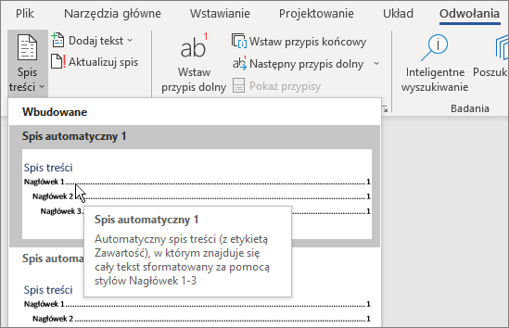
Voila! Program Word znalazł wszystkie nagłówki w tym dokumencie i dodał spis treści.

Aktualizacja po zmianach
Ciężka praca nie kończy się tworzeniem spisu treści. Program Word jest wystarczająco inteligentny, aby śledzić rozmieszczenie elementów, więc nie musisz tego robić. Jeśli wystąpią zmiany, po prostu zaktualizuj spis treści.
Wypróbuj to: Zaktualizuj swój spis treści.
- Umieść kursor po akapicie, który kończy się słowami „Jeśli wystąpią zmiany, po prostu zaktualizuj spis treści” (powyżej), a następnie naciśnij klawisze Ctrl+Enter, aby przenieść tę sekcję na stronę 3.
- Przejdź do swojego spisu treści i kliknij w nim dowolne miejsce. Kliknij pozycję Aktualizuj spis, a następnie kliknij przycisk OK (pozycja Aktualizacja wyłącznie numerów stron jest domyślnie zaznaczona).
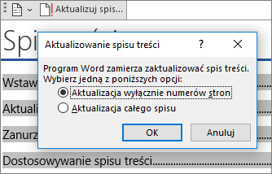
Program Word zaktualizował wpis dla aktualizacji po zmianach ze strony 2 na stronę 3.
Stosowanie stylów do nagłówków
Magią spisu treści są style służące do formatowania nagłówków. Nagłówek tej sekcji Stosowanie stylów do nagłówków może wyglądać jak nagłówek, ale nie działa jak on. Został on sformatowany w częściach (rozmiar czcionki, podkreślenie), a nie za pomocą stylu. Zobacz, dlaczego nie ma go w dodanym spisie treści? Aby dodać nagłówek do spisu treści, musi on być sformatowany przy użyciu stylu Nagłówek 1.
Wypróbuj to: Zaktualizuj styl, a następnie zaktualizuj spis treści.
- Kliknij powyższy nagłówek (Stosowanie stylów do nagłówków) — pamiętaj, aby tylko kliknąć i nie zaznaczać niczego.
- Na karcie Narzędzia główne znajdź obszar Style i kliknij pozycję Nagłówek 1 (skrót klawiaturowy: Alt+Ctrl+1).
- Zaktualizuj spis treści, tak jak było to robione wcześniej, ale tym razem wybierz pozycję Aktualizacja całego spisu (zamiast Aktualizacja wyłącznie numerów stron), ponieważ zmieniło się więcej niż tylko numery stron.
Teraz program Word wie, że akapit jest nagłówkiem i uwzględnia go w spisie treści.

Zanurz się głębiej niż Nagłówek 1
Potrzebujesz więcej poziomów w swoim spisie treści? To właśnie tu pojawia się reszta stylów nagłówków. Oznacz nagłówki podrzędne w swoim dokumencie za pomocą nagłówka 2, nagłówki niższego poziomu za pomocą nagłówka 3 i tak dalej.
Wypróbuj to: Zastosuj Nagłówek 2 do poniższego akapitu (Dodawanie wpisu spisu treści poziomu 2), a następnie zaktualizuj spis treści tak, jak poprzednio. Pamiętaj, aby zaktualizować całą tabelę!
Dodawanie wpisu spisu treści poziomu 2
Pod maską: Style nagłówków zawierają formatowanie, czcionkę, rozmiar, kolor itd. Zawierają one również formatowanie akapitu nazywane poziomem konspektu, które jest pobierane przez spis treści.

Dostosowywanie spisu treści
Obszar między wpisem, a jego numerem strony w spisie treści jest nazywany znaki wiodące tabulacji. Domyślnie program Word tworzy znaki wiodące tabulacji w postaci wiersza kropek (kropkowany znak wiodący), ale możesz łatwo przełączyć się na coś innego, na przykład na podkreślenie. Nie musisz zaczynać wszystkiego od nowa — nawet nie musisz wybierać spisu treści. Program Word wie, gdzie to jest. Wystarczy użyć opcji niestandardowego spisu treści, aby wprowadzić zmianę tego typu, a program Word wykona swoje zadanie.
Wypróbuj to: Zmień kropkowany znak wiodący na podkreślenie.
- Na karcie Odwołania kliknij pozycję Spis treści, a następnie u dołu kliknij pozycję Niestandardowy spis treści.
- Z listy opcji Znaki wiodące tabulacji wybierz pozycję Linia (ostatnia pozycja na liście) i kliknij przycisk OK.
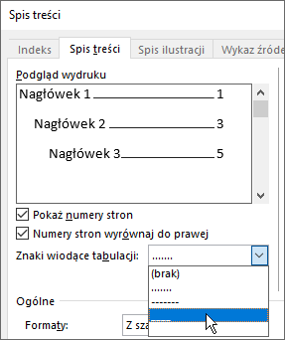
- Gdy zostanie wyświetlony monit o zastąpienie spisu treści, kliknij przycisk Tak.
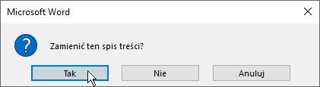
I po prostu program Word znalazł Twój spis treści i zmienił znaki wiodące tabulacji z kropek na podkreślenie.

Usuwanie spisu treści
Spisu treści nie możesz usunąć tak, jak obrazu lub innych elementów w dokumencie. Chociaż, w zasadzie, możesz, ale jeśli zrobisz to zbyt wiele razy, spis treści może przestać działać. Pamiętasz o ciężkiej pracy, którą program Word wykonuje za Ciebie? Wszystkie rusztowania trzeba także usunąć. Każ programowi Word usunąć spis treści a program Word posprząta po sobie.
Wypróbuj to: Na karcie Odwołania kliknij pozycję Spis treści, a następnie u dołu kliknij pozycję Usuń spis treści.
Puf! Spis treści i elementy, które powodowały, że on działał, zniknęły z dokumentu. Ale w dowolnej chwili możesz z powrotem dodać swój spis treści w dowolnym miejscu. Program Word zapamiętuje wszystko, co było robione — nawet zmianę znaku wiodącego tabulacji.
Pod maską: Elementy, które program Word usunie, to zbiór ukrytych zakładek, które śledzą tekst nagłówka i numer strony wyświetlane w spisie treści.

Poznaj więcej
Jeśli chcesz jeszcze bardziej dostosować swój spis treści, wypróbuj to. (Jeśli Twój spis treści nie został ponownie dodany, zrób to teraz. Jeśli chcesz, możesz dodać go powyżej tej sekcji. Lub, jeśli usunięcie go było ostatnią wykonaną czynnością, naciśnij klawisze Ctrl+Z, aby cofnąć).

Zmienianie formatowania tekstu wpisów spisu treści
Wypróbuj to: W Twoim spisie treści zaznacz cały wpis poziomu 1 i zmień formatowanie. Na przykład zmień kolor czcionki na niebieski. (Upewnij się, że został wybrany tylko jeden wpis spisu treści łącznie ze znakiem wiodącym tabulacji oraz numerem strony. Zwróć uwagę, że nawet jeśli cały spis treści może wyglądać, jakby był zaznaczony, jeden wybrany przez Ciebie wpis ma ciemniejsze zaznaczenie).
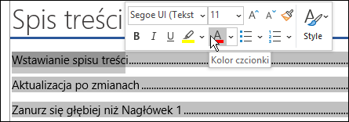
Podobnie, jak dla reszty magii spisu treści, zostały też zmienione wszystkie wpisy spisu treści poziomu 1.
Pod maską: No dobrze, to nie jest prawdziwa magia. Wpisy spisu treści są przypisane do stylu (spis treści 1, spis treści 2 itd.) i te style są ustawione na automatyczną aktualizację, gdy wprowadzisz zmianę formatowania.

Zmienianie liczby poziomów spisu treści
Wypróbuj to: Dołącz tylko nagłówki Nagłówek 1 w spisie treści, bez nagłówków podrzędnych.
- Na karcie Odwołania kliknij pozycję Spis treści, a następnie u dołu kliknij pozycję Niestandardowy spis treści.
- Zmień wartość pozycji Pokaż poziomy na 1 i kliknij przycisk OK.
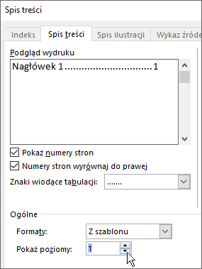
- Gdy zostanie wyświetlony monit o zastąpienie spisu treści, kliknij przycisk Tak.
- Sprawdź, że spis treści już nie zawiera nagłówków podrzędnych, takich jak Dodawanie wpisu spisu treści poziomu 2.

Uzyskiwanie pomocy w programie Word
Pole wyszukiwania Powiedz mi prowadzi bezpośrednio do poleceń i Pomocy w programie Word.
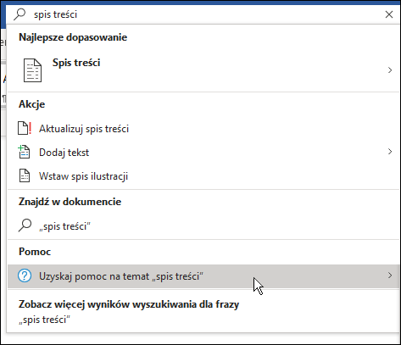
Wypróbuj to: Przejdź do pozycji Powiedz mi, co chcesz zrobić w górnej części okna, a następnie wpisz, co chcesz zrobić.
Na przykład wpisz:
- spis treści, aby szybko przejść do opcji spisu treści i innych tematów pomocy spisu treści
- style, jeśli chcesz dowiedzieć się więcej o korzystaniu ze stylów w programie Word
- pomoc, aby przejść do Pomocy programu Word
- szkolenia, aby wyświetlić listę kursów szkoleniowych dotyczących programu Word

